Öğr. Gör. Abdulkadir BASIK 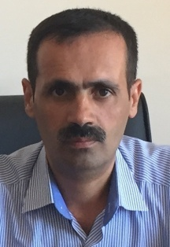
Harran Üniversitesi Viranşehir Meslek Yüksekokulu
Viranşehir/ŞANLIURFA
E-posta:kadir275@harran.edu.tr / kadir275@hotmail.com
Oda Telefonu: 0414 318 30 00/3242
Doğum Tarihi: 14.02.1967
Doğum Yeri:Viranşehir / ŞANLIURFA
Medeni Hali: Evli
Yabancı Dili: Fransızca
Askerlik Terhis Tarihi:21/03/1998

Eğitim Durumu (Kurum ve Yıl):
Lise: Viranşehir Lisesi (Viranşehir) 1983-1986
Lisans:Yıldız Teknik Üniversitesi Kocaeli Mühendislik Fakültesi Elektronik ve Haberleşme Mühendisliği /1987-1993
Uzmanlık Alanları:Doğru Akım Devreleri ve Alternatif Akım Devreleri

İş Tecrübeleri ve Yılları:
1-Harran Üniversitesi Viranşehir MYO (Şanlıurfa) /Elektronik Teknolojisi Programı / Öğretim Görevlisi/ 1994- Halen devam ediyor

İdari Görev:
Harran Üniversitesi Viranşehir M.Y.O. / Müdür Yardımcısı / 2001-2018

Verdiği Dersler:
Meslek Yüksekokulunda Verilen Dersler:
Doğru Akım devre Analizi, Alternatif Akım Devre Analizi, Matematik-1 , Matematik-2 Sistem Analizi ve Tasarımı-1, Sistem Analizi ve Tasarımı-2, Sayısıal Elektronik, Elektronik-2, Enstrümantasyon (Sensörler ve Dönüştürücüler), , Güç Elektroniği, Arıza Analizi

